Trường: THCS Hải Hưng Họ và tên giáo viên: Trần Thanh Nga
Tổ: KHTN

Ngày soạn: …/…/…

CHỦ ĐỀ 7: EM VỚI THIÊN NHIÊN VÀ MÔI TRƯỜNG
(Số tiết: 04)
Sau chủ đề này, HS sẽ:
- Thiết kế được một số sản phẩm thể hiện sự hiểu biết, cảm xúc của bản than sau chuyến tham quan cảnh quan thiên nhiên.
- Thực hiện được các hành vi, việc làm bảo vệ di tichs, danh lam thắng cảnh tại những nơi đến tham quan.
- Tìm hiểu được ảnh hưởng của hiệu ứng nhà kính đến sự soosngs trên Trái Đất.
- Thực hiện được chiến dịch truyền thông bảo vệ môi trường thiên nhiên, giảm thiểu hiệu ứng nhà kính bằng các hình thức khác nhau.
- Rèn luyện năng lực hợp tác, giao tiếp, lập kế hoạch và tổ chức thực hiện, năng lực thích ứng với sự thay đổi; phẩm chất nhân ái, chăm chỉ, trách nhiệm.

I. MỤC TIÊU
1.Về năng lực
- Năng lực chung:
+ Giải quyết được những nhiệm vụ học tập một cách độc lập, theo nhóm và thể hiện sự sáng tạo.
+ Góp phần phát triển năng lực giao tiếp và hợp tác qua hoạt động nhóm và trao đổi công việc với giáo viên.
- Năng lực riêng:
Phát triển được năng lực hợp tác, năng lực sang tạo, phẩm chất trách nhiệm
2. Phẩm chất
+ Bồi dưỡng tình yêu quê hương, đất nước
+ Có trách nhiệm giữ gìn, bảo vệ cảnh quan thiên nhiên, bảo vệ môi trường
II.THIẾT BỊ DẠY HỌC VÀ HỌC LIỆU
1. Đối với giáo viên
- SGK, KHBD.
- Sưu tầm, tìm hiểu thêm một số thông tin, tư liệu (Hình ảnh, video clip, bài viết ….) về hiệu ứng nhà kính đến sự sống trên Trái Đất.
- Liên hệ trước với cộng đồng, nơi HS đến thực hiện chiến dịch truyền thông
- Máy tính, máy chiếu (nếu có).
2. Đối với học sinh
- Tìm hiểu các thông tin về hiệu ứng nhà kính và ảnh hưởng của hiệu ứng nhà kính đến sự sống trên Trái Đất qua các kênh khác nhau: sách báo, internet, tivi, các chuyên gia môi trường.
- Các phương tiện cần thiết để lập kế hoạch truyền thông và thực hiện chiến dịch truyền thông bảo vệ môi trường, giảm thiểu hiệu ứng nhà kính.
III. TIẾN TRÌNH DẠY HỌC
NỘI DUNG 2: BẢO VỆ MÔI TRƯỜNG, GIẢM THIỂU
HIỆU ỨNG NHÀ KÍNH (2tiết)

- HOẠT ĐỘNG KHỞI ĐỘNG (2-3p)
a, Mục tiêu: Tạo tâm thế hứng thú cho học sinh và từng bước làm quen bài học.
b, Nội dung: GV trình bày vấn đề, HS trả lời câu hỏi.
c, Sản phẩm học tập: HS lắng nghe và tiếp thu kiến thức.
d, Tổ chức thực hiện:
Bước 1: Chuyển giao nhiệm vụ:
- GV tổ chức cho HS chơi trò chơi “Thi kể tên các hiện tượng tự nhiên liên quan đến hiệu ứng nhà kính”
- GV phổ biến cách chơi và luật chơi: Chia lớp thành hai đội. Theo sự điều khiển của quản trò, các đội thay nhau kể tên các hiện tượng tự nhiên liên quan đến hiệu ứng nhà kính. Đến lượt mình mà đội nào không kể tiếp được hoăc kể không chính xác tên các hiện tượng tự nhiên thì đội đó sẽ thua.
Chú ý: Không được kể lặp lại tên cảnh đẹp mà đội bạn đã kể trước đó.
Bước 2: Thực hiện nhiệm vụ
- HS tiếp nhận, thực hiện nhiệm vụ và tham gia trò chơi.
Bước 3: Báo cáo, thảo luận
- Hs kể tên các cảnh đẹp của quê hương, đất nước
- Gv cùng Hs dưới lớp kiểm tra
Bước 4: Kết luận, nhận định
- Dựa vào kết quả của trò chơi GV chốt lại những hiện tượng tự nhiên liên quan đến hiệu ứng nhà kính mà HS nêu được. Từ đó dẫn dắt học sinh vào hoạt động tiếp theo:
- GV chiếu lên màn hình hình ảnh về các hiện tượng tự nhiên liên quan đến hiệu ứng nhà kính
2, HOẠT ĐỘNG HÌNH THÀNH KIẾN THỨC
Hoạt động 1: Tìm hiểu về ảnh hưởng của hiệu ứng nhà kính đến sự sống trên Trái Đất và biện pháp giảm thiểu hiệu ứng nhà kính
a, Mục tiêu: HS trình bày được ảnh hưởng của hiệu ứng nhà kính đến sự sống trên Trái Đất và biện pháp giảm thiểu hiệu ứng nhà kính
b, Nội dung: GV trình bày vấn đề; HS lắng nghe, thảo luận và trả lời câu hỏi.
c, Sản phẩm học tập: HS làm việc nhóm và trả lời câu hỏi.
d, Tổ chức hoạt động:

HOẠT ĐỘNG CỦA GV - HS | DỰ KIẾN SẢN PHẨM
Bước 1: Chuyển giao nhiệm vụ  - GV chia HS thành các nhóm, yêu cầu HS thảo luận, trao đổi và trả lời câu hỏi:  Em hãy nêu sự ảnh hưởng của hiệu ứng nhà kính đến sự sống trên Trái Đất  Biện pháp giảm thiểu hiệu ứng nhà kính dựa trên kết quả tìm hiểu của cá nhân, thu hoạch qua buổi giao lưu với chuyên gia môi trường về hiệu ứng nhà kính và những gợi ý trong SGK  Bước 2: Thực hiện nhiệm vụ  - HS thảo luận nhóm trả lời câu hỏi  - GV hướng dẫn, theo dõi, hỗ trợ HS nếu cần thiết.  Bước 3: Báo cáo, thảo luận  - GV mời đại diện các nhóm trả lời.  - GV mời HS khác nhận xét, bổ sung.  Bước 4: Kết luận, nhận định  GV đánh giá, nhận xét, chuẩn kiến thức, chuyển sang nội dung mới. | 1. Tìm hiểu về ảnh hưởng của hiệu ứng nhà kính đến sự sống trên Trái Đất và biện pháp giảm thiểu hiệu ứng nhà kính  - Hiệu ứng nhà kính đã ảnh hưởng rát lớn đến sự sống trên Trá Đất. Cụ thể là:  + Về khí hậu: Gây ra sự nóng lên toàn cầu, hiện tượng thời tiết cực đoan và bất thường, nhiều vùng bị hạn hán kéo dài, trong khi nhiều vùng đất thấp bị lũ lụt, ngập úng, sạt lở,…  + Về cảnh quan thiên nhiên: làm thay đổi cảnh quan thiên nhiên, diện tích bang ở Bắc cực và Nam cực thu hẹp, diện tích rừng bị thu hẹp, nhiều vùng đất ven biển bị nhấn chìm do mực nước biển dâng cao.  + Về sức khỏe con người: mưa nhiều, nắng nóng tạo điều kiện thuận lợi để vi khuẩn truyền nhiễm sinh sôi và phát triển, kéo theo nhiều loại bệnh, dịch bệnh phát tan tràn lan, ảnh hưởng nghiêm trọng đến sức khoẻ con người.Thu nhập và khả năng tìm kiếm việc làm cũng tụt giảm do tình trạng sức khoẻ không cho phép.  - Biện pháp giảm thiểu hiệu ứng nhà kính:  + Bảo vệ rừng, trồng nhiều cây xanh.  + Tiết kiệm năng lượng, hạn chế sử dụng năng lượng hoá thạch.  + Tăng cường sử dụng các thiết bị năng lượng mặt trời, gió,...  + Tái sử dụng và tái chế.  + Tuyên truyền, nâng cao ý thức con người.
3, HOẠT ĐỘNG LUYỆN TẬP
Hoạt động 2: Xây dựng kế hoạch truyền thông bảo vệ môi trường thiên nhiên, giảm thiểu hiệu ứng nhà kính.
a, Mục tiêu: Hs thiết kế được sản phẩm thể hiện sự hiểu biết, cảm xúc của bản thân xây dựng kế hoạch truyền thông bảo vệ môi trường thiên nhiên, giảm thiểu hiệu ứng nhà kính.
b,Nội dung: GV trình bày vấn đề; HS lắng nghe, thảo luận và hoàn thành sản phẩm
c, Sản phẩm học tập: HS làm việc nhóm xây dựng kế hoạch truyền thông bảo vệ môi trường thiên nhiên, giảm thiểu hiệu ứng nhà kính.
d, Tổ chức hoạt động:

HOẠT ĐỘNG CỦA GV - HS | DỰ KIẾN SẢN PHẨM
Bước 1: Chuyển giao nhiệm vụ  Yêu cầu HS thiết kế sản phẩm với nội dung xây dựng kế hoạch truyền thông bảo vệ môi trường thiên nhiên, giảm thiểu hiệu ứng nhà kính.  Hình thức: báo cáo xây dựng hình ảnh, kế hoạch,…  Bước 2: HS thực hiện nhiệm vụ học tập  - HS thảo luận nhóm thiết kế sản phẩm  - GV hướng dẫn, theo dõi, hỗ trợ HS nếu cần thiết.  Bước 3: Báo cáo kết quả hoạt động và thảo luận  - GV mời đại diện các nhóm trưng bày sản phẩm.  - GV mời HS khác nhận xét, bổ sung.  Bước 4: Đánh giá kết quả, thực hiện nhiệm vụ học tập  GV đánh giá, nhận xét, chuẩn kiến thức, chuyển sang nội dung mới. | 2. Xây dựng kế hoạch truyền thông bảo vệ môi trường thiên nhiên, giảm thiểu hiệu ứng nhà kính.
4. HOẠT ĐỘNG VẬN DỤNG
Hoạt động 3: Thực hiện chiến dịch truyền thông theo kế hoạch đã xây dựng
a,Mục tiêu: HS thực hiện chiến dịch truyền thông theo kế hoạch đã xây dựng
b,Nội dung: GV nêu vấn đề, Hs lắng nghe và trả lời câu hỏi
c,Sản phẩm học tập: Hs trả lời được các câu hỏi
d,Tổ chức thực hiện:
Bước 1: Chuyển giao nhiệm vụ:
Yêu cầu Hs trả lời câu hỏi
? Em thực hiện các chiến dịch truyền thông theo kế hoạch đã xây dựng như thế nào?
? Trình bày kế hoạch đã xây dựng của nhóm e?
Bước 2: Thực hiện nhiệm vụ
- HS tiếp nhận, thực hiện nhiệm vụ và trả lời câu hỏi.
Bước 3: Báo cáo, thảo luận
- HS trả lời câu hỏi
- Gv cùng Hs dưới lớp nhận xét, bổ xung
Bước 4: Kết luận, nhận định
GV chốt lại kiến thức
Kết luận chung: Hiệu ứng nhà kính là hiện tượng không khí Trái Đất nóng dần lên bởi các bức xạ của Mặt Trời xuyên qua tầng khí quyển. Lúc này, mặt đất sẽ hấp thụ nhiệt và bức xạ theo những đường song dài vào khí quyển khiến không khí nóng dần lên.
Hiệu ứng nhà kính có ảnh hưởng tiêu cực đến sự sống trên Trái Đất. Do vậy, thực hiện những biện pháp cần thiết để giảm thiểu hiệu ứng nhà kính là trách nhiệm của tất cả các quốc gia, dân tộc, và toàn thể nhân loại. Thanh niên, HS chúng ta cần tự giác thực hiện những hành vi, việc làm để góp phần giảm hiệu ứng nhà kính và truyền thông nâng cao nhận thức cho bạn bè, người than và người xung quanh cùng thực hiện.
Nhiệm vụ học tập ở nhà
Nhiệm vụ bắt buộc: Hoàn thành sản phẩm theo yêu cầu
Nhiệm vụ khuyến khích: Tìm hiểu của Chủ đề 8
IV. KẾ HOẠCH ĐÁNH GIÁ (5 -10p)
Hình thức đánh giá | Phương pháp đánh giá | Công cụ đánh giá | Ghi chú
Đánh giá thường xuyên (GV đánh giá HS, HS đánh giá HS) | - Vấn đáp.  - Kiểm tra thực hành, kiểm tra viết. | - Các loại câu hỏi vấn đáp, bài tập thực hành.  - Phiếu hỏi.
V.HỒ SƠ DẠY HỌC
MỘT SỐ HÌNH ẢNH CÁC HIỆN TƯỢNG TỰ NHIÊN LIÊN QUAN ĐẾN HIỆU ỨNG NHÀ KÍNH
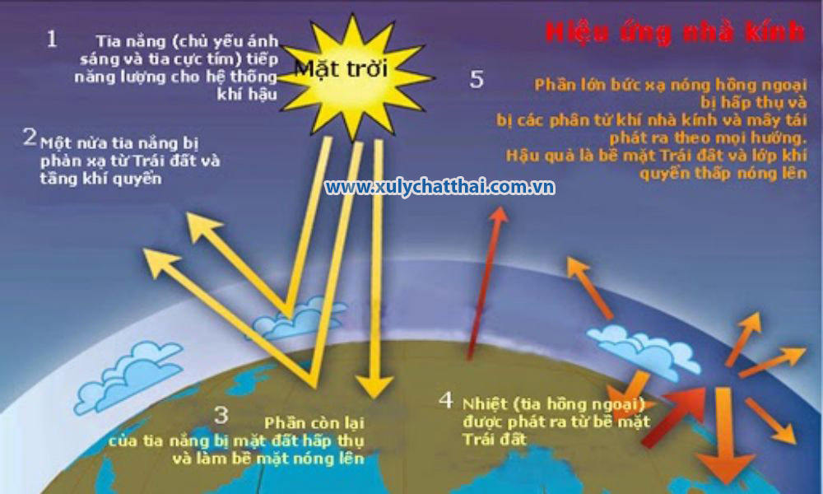
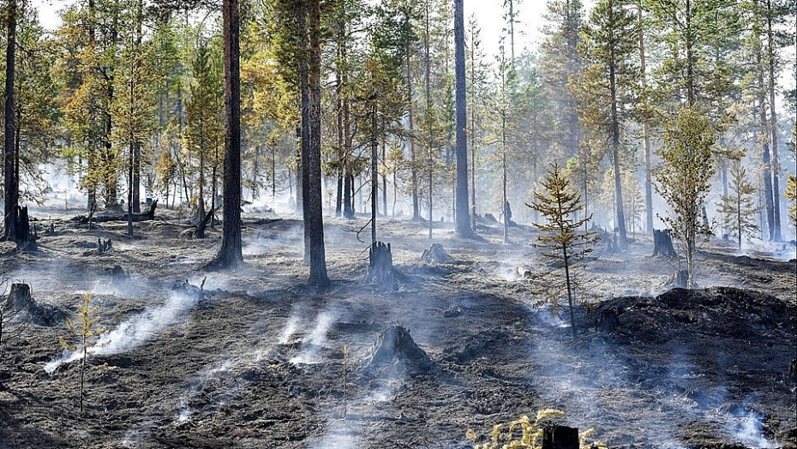



MỘT SỐ HÌNH ẢNH CÁC BIỆN PHÁP GIẢM THIỂU HIỆN TƯỢNG HIỆU ỨNG NHÀ KÍNH
